Как сдать отчет в Росстат через Личный кабинет
Для сдачи статистического отчета нужна электронная подпись(ЭП).
Индивидуальные предприниматели, юридические лица и нотариусы могут сделать ЭП бесплатно в ФНС России. Для этого:
- Запишитесь на приём в один из удостоверяющих центров ФНС.
- Посетите ФНС России в указанное время, с собой возьмите СНИЛС и паспорт.
- Предоставьте сотруднику ключевой носитель — на него загрузят сертификат вашей ЭП. Подойдут такие устройства как Рутокен ЭЦП 2.0, JaCarta-2 SE, ESMART Token ГОСТ или другие. На одном носителе можно хранить до 32 подписей. При этом неважно, кем они выданы.
- Чтобы использовать ЭП, которую вам выдали в ФНС России, установите на компьютер КриптоПроCSP.
Росстат собирает статистическую информацию о компаниях и публикует её в обезличенном виде для бизнеса, научного сообщества и государства. На основе этих данных можно принять решение об открытии новой точки продаж, проанализировать спрос на товары и услуги, сформировать политику субсидирования отдельных отраслей.
Чтобы узнать, нужно ли вашей организации сдавать статистический отчет, введите свой ИНН, ОГРН или ОКПО на сайте Росстата.

7 шагов, чтобы сдать отчет через Личный кабинет
- Получите учётную запись пользователя Личного кабинета (подробнее см. вопрос «Каким способом можно получить учётную запись пользователя в Личном кабинете?»).
- Войдите в Личный кабинет.
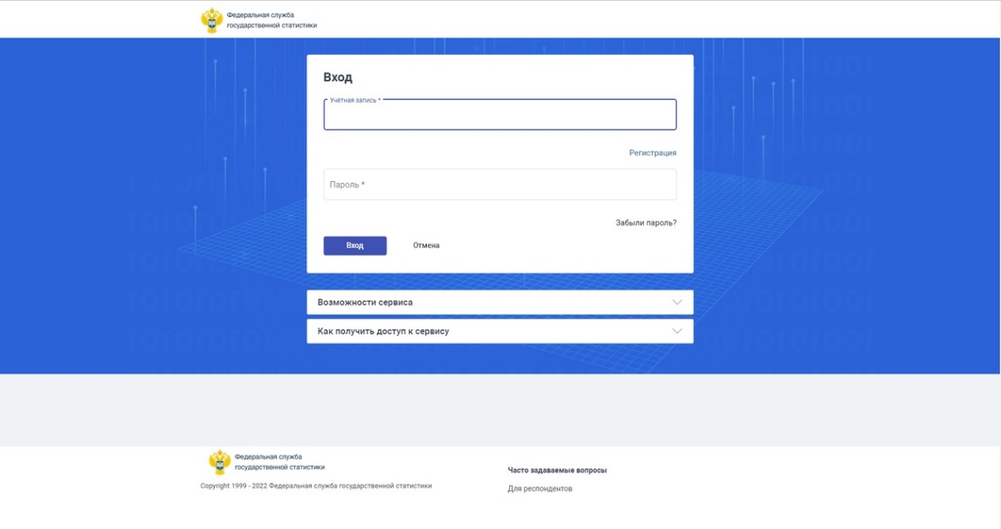
- Откройте вкладку «Профиль» и зайдите в раздел «Сертификаты», добавьте сертификат вашей электронной подписи.
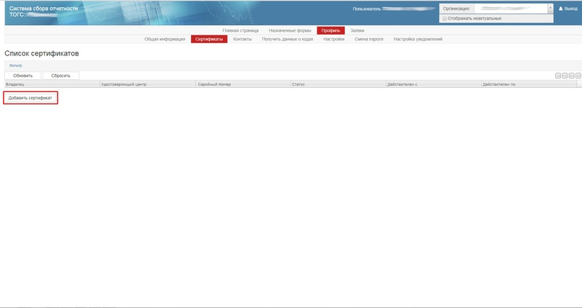

- Перейдите во вкладку «Назначенные формы» и зайдите в раздел «Формы отчетности».

- Нажмите на кнопку «Отчитаться» напротив названия формы, по которой требуется предоставить отчёт. Вы можете выполнить поиск наименованию, ОКУД или периодичности, чтобы быстрее найти нужную форму.

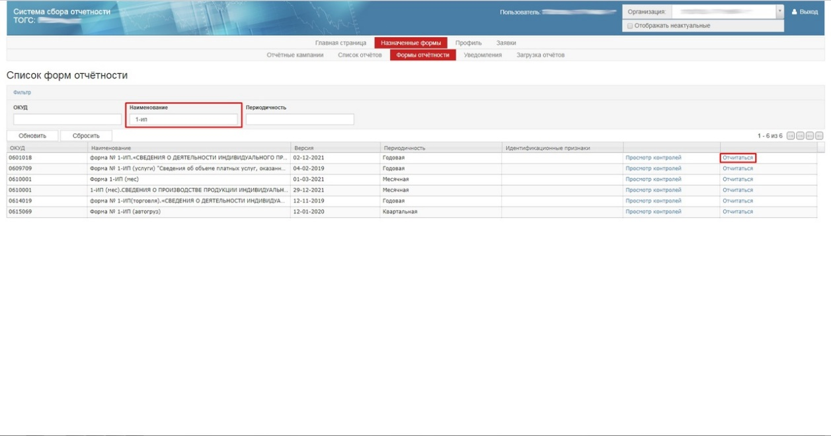

- Заполните открывшуюся форму отчётности, после чего нажмите кнопку «Контроль», чтобы проверить заполненную отчётность на ошибки.
- Если ошибки отсутствуют, нажмите кнопку «Отправить». Если в отчётности присутствуют ошибки – откорректируйте отчётность, после чего нажмите кнопку «Отправить».
После отправки отчётности вам поступит уведомление — это значит, что мы получили отчет и теперь проверяем его. Если все верно, в течение трёх дней мы пришлем вам повторное уведомление c подтверждением. В ином случае покажем, какие неточности надо исправить.

